Уважаемые родители!
Рекомендую Вам для чтения или заучивания устное народное творчество с детьми о здоровье и здоровом питании.

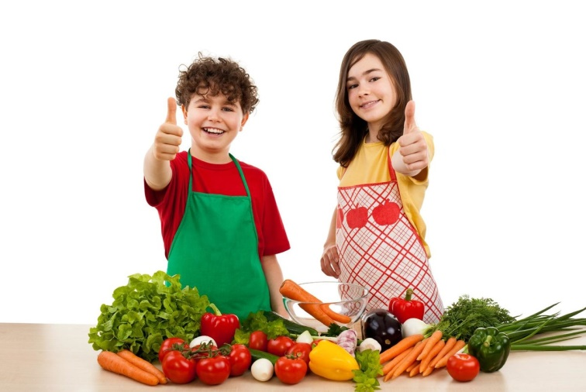
Потешки:
Сорока-ворона кашу варила,
На порог скакала, гостей созывала.
Гости не бывали, каши не едали.
Всю свою кашу сорока-ворона
Деткам отдала.
Этому дала,
Этому дала,
Этому дала,
А этому не дала:
- Зачем дров не пилил,
Зачем воду не носил!
Идёт коза рогатая,
Идёт коза бодатая,
Ножками топ-топ,
Глазками хлоп-хлоп.
Кто каши не ест,
Молока не пьёт –
Забодает, забодает, забодает.
Уж как я ль мою коровушку люблю!
Уж как я ль то ей крапивушки нажну!
Кушай вволюшку, коровушка моя!
Ешь ты досыта, бурёнушка моя!
Уж как я ль мою коровушку люблю!
Сытна пойла я коровушке налью,
Чтоб сыта была коровушка моя,
Чтобы сливочек бурёнушка дала.
Скороговорки:
Дали Клаше каши с простоквашей,
Ела Клаша кашу с простоквашей.
Без капусты щи не густы.
На дрожжах поставим тесто,
Потеплей поищем место.
Продавец продаёт сухие продукты:
Сухарики, сушки и сухофрукты.
Сухие баранки и крекеры есть,
Но всухомятку не нужно их есть.
Испекла Танюшка вкусные ватрушки.
В муке у Танюшки даже нос и ушки.
Милости прошу на нашу лапшу,
Наша лапша для всех хороша.
Щёки красные у Саши, щей он много ел и каши.
Тощий Тимка всех тощее, тоще тощего Кощея!
Он не ест у нас ни щей, ни борщей, ни овощей –
Вот и тощий, как Кощей!
Кушает Наташа овсяную кашу.
Вкусна каша – сыта наша Наташа!
Загадки:
Отгадать легко и быстро:
Мягкий пышный и душистый.
Он и чёрный, он и белый,
С корочкой он загорелой!
Белая водица всем нам пригодится.
Из водицы белой всё, что хочешь делай:
Сливки, простоквашу, масло в кашу нашу,
Творожок на пирожок, кушай, Ванюшка, дружок!
Ешь, да пей, да гостям налей,
И коту не пожалей!
Может разбиться, может свариться,
Если хочешь – в пищу может превратиться.
Отдельно – я не так вкусна, но в пище – каждому нужна.
Я бел как мел, в чести у всех.
В рот попал – там и пропал.
Маленький, горький, луку брат.
Прижались тесно к брату брат, в зелёных гнёздышках сидят,
Гнёздышки искусные, а братишки вкусные.
Круглое, румяное, я расту на ветке:
Любят меня взрослые и маленькие детки.
Пословицы и поговорки:
Ржаной хлебушко – пшеничному дедушка.
Хлеб всему голова.
Хочешь, есть калачи – не лежи на печи.
Плох обед, коли хлеба нет.
Гречневая каша – матушка наша, а хлебец ржаной – наш отец

